“磁现象”单元练习题

一、填空题
1、我们把物体能够吸引铁、钴、镍等物质的性质叫做_____；磁体上磁性最强的部分叫做_____。
2．当两个磁体的S极相互靠近时，它们将互相_____，当一个磁体的N极靠近另一磁体的S极时，它们将互相_____。
3．1820年，丹麦科学家______把连接电池组的导线放在和磁针平行的位置上，当导线通电时，磁针立即偏转一角度，这个实验表明通电导体周围存在着_____。
4．磁感线可以形象而又方便地表示磁体周围各点的_______方向。磁铁周围的磁感线都是从磁铁______极出来，回到磁铁的________极。
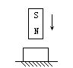
5．地球本身是一个巨大的磁体．地磁的南极在地理_____极附近。
6．水平桌面上有一静止的铁块，当一条形磁铁沿竖直方向逐渐靠近铁块时（图，铁块对桌面的压力将____,铁块受到的重力将______。（选填“变大”、“变小”或“不变”）
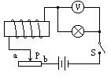
7．如图所示，要使电压表的示数变小，应将滑动变阻器的滑片P向______端移动．此时电磁铁的磁性将_______。

二、选择题
8．一根长直铜导线在靠近一个原来静止的小磁针的过程中 [ ]
A．小磁针不动，导线不可能有电流通过。
B．小磁针发生转动，导线一定通有电流。
C．小磁针发生转动，导线不一定通有电流。
D．小磁针不动，导线一定没有电流通过。

9．如图所示，当开关S闭合时电磁铁和物体ab相互吸引，则正确的说法是 [ ]
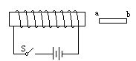
A．ab一定是磁铁，且a端一定是N极。
B．ab一定是磁铁，且a端一定是S极。
C．ab可能是磁铁，且a端是S极。
D．ab仅是一块铁，而不是磁铁。

10．用电磁继电器来操纵高电压、强电流的开关，其主要作用是 [ ]
A．节约用电。
B．操作简单。
C．保护用电器。
D．避免危险。
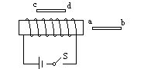
11．如图所示，ab，cd为铁棒，当电键S闭合后，ab，cd就被磁化，磁化后的极性为 [ ]
A．a端为N极，d端为N极．
B．a端为S极，d端为S极．
C．b端为S极，d端为S极．
D．b端为N极，d端为N极．

12．如图所示，开关S接通后，两个通电螺线管将 [ ]
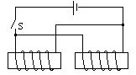
A．相吸．
B．相斥．
C．先相吸、后相斥．
D．先相斥、后相吸．

13．如图所示，开关S闭合后，位于螺线管右侧的小磁铁的N极将 [ ]
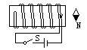
A．顺时针转过90°
B．逆时针转过90°
C．转过180°
D．保持静止状态。

14．下列叙述中，正确的是 [ ]
A．话筒的作用是把声音直接传递到受话人的听筒．
B．话筒的作用是把忽强忽弱的电流转化为声音．
C．话筒的作用是把声音的振动转化成强弱变化的电流．
D．话筒的作用是把电流直接送到受话人的听筒．

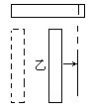
15．如图所示，在把钢棒乙向右移动的过程中，如果乙位于甲的一端时二者相互吸引，位于另一端时二者相互排斥，则下列说法中正确的是 [ ]
A．只有甲是磁体．
B．甲和乙一定都是磁体．
C．只有乙是磁体．
D．无法判断哪一个是磁体．

16．如图所示,一只小磁针自A点开始沿圆形轨迹绕条形磁铁缓慢移动一周又回到A点的过程中，小磁针绕自身的转轴转动的圈数为 [ ]
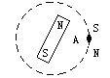
A．1圈 B．2圈
C．3圈 D．4圈

17．如图所示，将大的条形磁铁中间挖去一块，放入一可以自由转动的小磁针，当小磁针静止时，它的N极应指向 [ ]

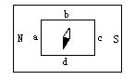
A．左边a
B．右边c
C．b边或d边
D．不能确定

三、作图题
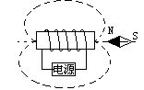
18．如图所示，根据小磁针静止时N极的指向，标出磁感线的方向、电磁铁磁极的极性、导线中的电流的方向及电源的正负极。
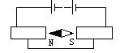
19．如图所示，通电后欲使位于两个通电螺线管间的小磁针的指向不变，试在图中画出两螺线管上导线的绕法。

20．图中电流表的连接是正确的，试在图中标出通电螺线管的N，S极。

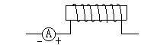
21．用笔画线代替导线，将图所示的各元件连接起来，以达到用低电压、弱电流控制高电压、强电流的目的。
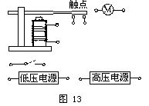

四、实验题
22．给你带铁心的螺线管、蓄电池、开关、滑动变阻器各一个，如图(14)所示，试用笔画线代替导线，把它们连接起来（连线不要交叉），并满足以下两点要求：
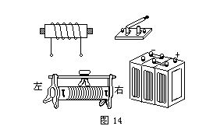
(1)组成一个可改变电磁铁磁性强弱的电路；

(2)当滑动变阻器的滑片向右滑动时，电磁铁的磁性增强．

23．有两个完全相同的磁铁，在不同的磁极上吸引两只铁钉，如图15所示．如果将两磁铁靠近，直至两个磁极相接触，会有什么现象发生？设法做一下这个实验，并分析产生有关现象的原因。
